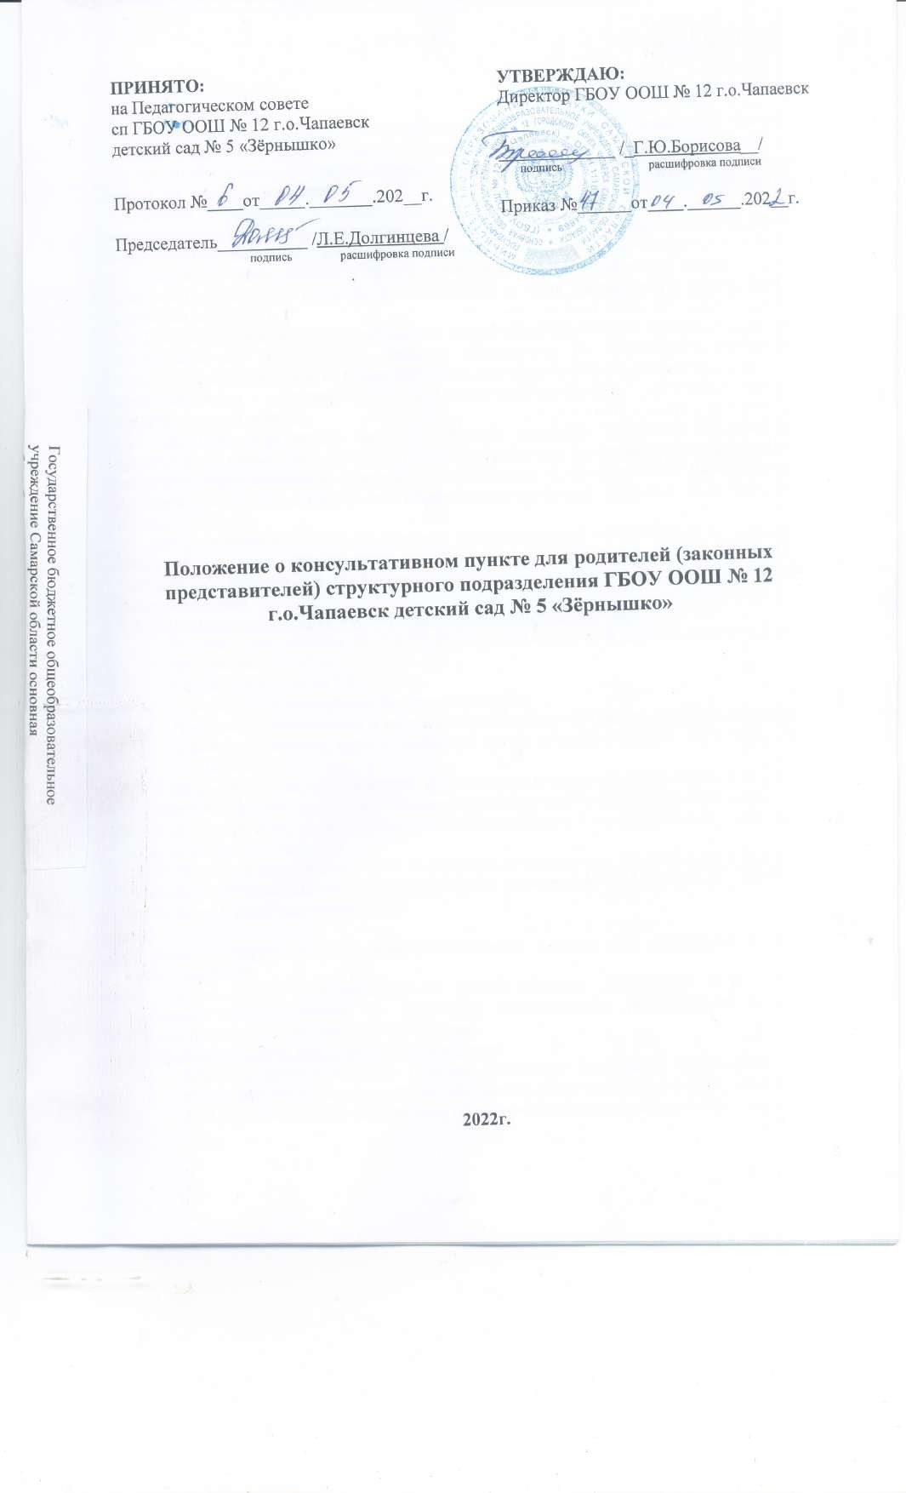

1. Общие положения
1.1. Настоящее Положение о консультативном пункте для родителей (законных представителей) структурного подразделения ГБОУ ООШ № 12 г.о.Чапаевск детский сад 3 5 «Зёрнышко» (далее – Консультативный центр) разработано в соответствии с пунктом 3 статьи 64 Федерального закона от 29 декабря 2012 года № 273-ФЗ «Об образовании в Российской Федерации» с изменениями на 30 декабря 2021 года, в целях оказания методической, психолого-педагогической, диагностической и консультативной помощи родителям (законным представителям), имеющих детей дошкольного возраста, от 2 месяцев до 7 лет, в том числе семей с детьми с ограниченными возможностями здоровья, а также гражданам, желающим принять на воспитание в свои семьи детей, оставшихся без попечения родителей. .
1.2. Данное Положение определяет цель и задачи консультативного пункта, устанавливает организацию его деятельности, права и обязанности его участников, материально-техническое и финансовое обеспечение консультативного центра, регулирует контроль за предоставлением методической, психолого-педагогической, диагностической и консультативной помощи.
1.3. Семейное образование является формой освоения ребенком образовательной программы в семье, при которой родители (законные представители) самостоятельно выбирают образовательную траекторию, организуют и осуществляют образовательную деятельность, в ходе которой они вправе воспользоваться услугами консультативного пункта.
1.4. Консультативный пункт не является самостоятельной организацией и представляет собой объединение специалистов структурного подразделения ГБОУ ООШ № 12 г.о.Чапаевск детский сад № 5 «Зернышко» (далее сп), организуемое для комплексной поддержки семей.
1.5. Консультативный пункт в своей деятельности руководствуется:
- Федеральным законом № 273-ФЗ от 29.12.2012 года «Об образовании в Российской Федерации» (ст. 17 п. 1, ст. 64 п. 3);
- Семейным кодексом РФ (ст. 54);
- Конституцией Российской Федерации (ст. 43);
- Настоящим Положением и другими нормативными актами по вопросам образования, социальной защиты прав и интересов детей, а также Уставом ГБОУ ООШ № 12 г.о.Чапаевск.
1.7. Должностное лицо, выполняющее функции руководителя Консультационного пункта , назначается приказом директора. Функции руководителя Консультативного пункта может выполнять сотрудник, имеющий необходимые компетенции по организации деятельности в сфере дошкольного развития.
1.8. Работа Консультативного пункта строится на принципах семейно-центрированности, открытости, добровольности, индивидуальности, уважительности, научной обоснованности, партнерства и конфиденциальности.

2. Цель и задачи работы Консультативного пункта для родителей (законных представителей
2.1. Целью работы Консультативного пункта является обеспечение прав родителей (законных представителей) на получение методической, психолого-педагогической, диагностической и консультативной помощи.
2.2. Основные задачи Консультативного пункта:
- оказание консультативной помощи родителям (законным представителям) по различным вопросам воспитания, обучения и развития детей в возрасте от 2 месяцев до 7 лет, получающих дошкольное образование в форме семейного образования;
- диагностирование проблемных зон в развитии ребенка с целью профилактики дальнейших личностных нарушений;
- проведение комплексной профилактики различных отклонений в физическом, психическом, речевом и социальном развитии детей дошкольного возраста, получающих дошкольное образование в форме семейного образования;
- осуществление необходимых коррекционных и развивающих мероприятий в рамках деятельности Консультативного пункта;
- оказание содействия в социализации детей дошкольного возраста, получающих дошкольное образование в форме семейного образования.

3. Организация деятельности Консультативного пункта
3.1. Непосредственное руководство Консультативным центром осуществляет руководитель сп, права и обязанности которого определяются трудовым договором (контрактом), квалификационными требованиями и настоящим Положением.
3.2. Организация методической, психолого-педагогической, диагностической и консультативной помощи родителям (законным представителям) в Консультативном пункте строится на основе интеграции деятельности специалистов:
- методиста;
- педагога-психолога;
- учителя-логопеда;
- учителя-дефектолога;
- инструктора по физической культуре;
- музыкального руководителя;
- воспитателя.
3.3. Работа Консультативного пункта строится на основе учета запросов родителей и имеет гибкую систему. В Консультативном пункте организуются консультации, лектории, теоретические и практические семинары для родителей (законных представителей), коррекционно-развивающая работа для детей. Основанием для предоставления методической, психолого-педагогической, диагностической и консультативной помощи являются личные заявления родителей (законных представителей) в письменной форме, которые регистрируются в установленном порядке в день поступления уполномоченными специалистами.
3.4. Содержание работы специалистов и выбор ее формы определяется запросом родителей, индивидуальными особенностями семьи и ребенка и основными направлениями работы Консультативного пункта.
Методическая, психолого-педагогическая, диагностическая и консультативная помощь осуществляется через следующие формы деятельности:
- обучение — информирование родителей (законных представителей), направленное на предотвращение возникающих семейных проблем и формирование педагогической культуры родителей (законных представителей) с целью объединения требований к ребенку в воспитании со стороны всех членов семьи, формирование положительных взаимоотношений в семье;
- консультирование — информирование родителей о физиологических и психологических особенностях развития ребёнка, основных направлениях воспитательных воздействий, преодолений кризисных ситуаций; психолого-педагогическое изучение ребенка, определение индивидуальных особенностей и склонностей личности, ее потенциальных возможностей, а также выявление причин и механизмов нарушений в развитии, социальной адаптации, разработка рекомендаций по дальнейшему развитию и воспитанию ребенка;
- проведение коррекционных и развивающих занятий на основе индивидуальных особенностей развития ребенка, направленных на обучение родителей организации воспитательной деятельности в условиях семьи;
- социальная адаптация ребенка в детском коллективе — развитие у ребенка навыков социального поведения и коммуникативных качеств личности.
3.5. Предоставление методической, психолого-педагогической, диагностической и консультативной помощи родителям (законным представителям), обеспечивающим получение детьми дошкольного образования в форме семейного образования, осуществляется на бесплатной основе в соответствии с законодательством Российской Федерации.
3.6. Информация о порядке предоставления методической, психолого-педагогической, диагностической и консультативной помощи родителям (законным представителям), обеспечивающим получение детьми дошкольного образования в форме семейного образования, размещается на официальном сайте сп.
3.7. Консультативный центр работает в соответствии с графиком, утвержденным директором.
3.8. Ответственность за организацию и результативность работы Консультативного пункта несет ответственный работник, назначенный приказом директора школы.
3.9. Работа с родителями (законными представителями) и детьми в Консультативном пункте проводится в различных формах: групповых, подгрупповых, индивидуальных. Индивидуальная работа с детьми организуется c согласия и в присутствии родителей (законных представителей).
Для проведения групповых и подгрупповых занятий в Консультативном пункте организуются:
- совместные детско-родительские группы;
- отдельные родительские группы.
3.10. К работе в Консультационном пункте могут привлекаться сотрудники сп, занимающие следующие должности:
- руководитель сп (оказывает информационную поддержку по вопросам воспитания и обучения);
- методист (оказывает информационную поддержку по вопросам воспитания и обучения);
- педагог-психолог (проводит консультации по проблемам психического развития детей дошкольного возраста, психологических аспектов родительско-детских отношений);
- учитель-логопед (проводит консультации по речевому развитию детей);
- учитель-дефектолог (проводит консультации по компенсации нарушений в развитии детей)
- инструктор по физической культуре (проводит консультации по физическому развитию детей и здоровому образу жизни);
- музыкальный руководитель (проводит консультации по музыкальному развитию детей);
- воспитатель группы раннего возраста (проводит консультации по вопросам воспитания и обучения детей);
- воспитатель группы дошкольного возраста (проводит консультации по вопросам воспитания и обучения детей);
- медицинская сестра (проводит консультации по оздоровительным мероприятиям, профилактике заболеваний и закаливания детей).
Распределение нагрузки осуществляется руководителем сп.
3.11. Непосредственный контроль за работой Консультативного пункта осуществляет директор.
3.12. Для фиксирования деятельности Консультативного пункта необходимо ведение следующей документации:
- договор между родителем (законным представителем) и образовательным учреждением;
- журнал регистрации договоров, заключенных с родителями (законными представителями);
- журнал учета обращений родителей (законных представителей) (Приложение 1);
- журнал учета специалистов (Приложение 2);
- план работы Консультативного пункта;
- расписание работы Консультативного пункта;
- паспорт Консультативного пункта;
- ежегодные отчеты о деятельности Консультативного пункта.
3.13. Предоставление методической, психолого-педагогической, диагностической и консультативной помощи строится на основе интеграции деятельности работников Консультативного пункта по взаимодействию дошкольных образовательных учреждений различных форм и родительской общественности. Предоставление методической, психолого-педагогической, диагностической и консультативной помощи может проводиться одним или несколькими специалистами одновременно, исходя из кадрового состава сп.
3.14. Консультативный пункт осуществляет взаимодействие сп с медицинскими учреждениями, центрами психолого-педагогической поддержки, центрами социальной поддержки населения и другими организациями.
3.15. Общее руководство работой Консультативного пункта возлагается на методиста сп
3.16. Методист организует работу Консультативного пункта в том числе:
- обеспечивает работу Консультативного пункта в соответствии с утвержденным графиком работы;
- планирует формы работы по предоставлению методической, психолого-педагогической, диагностической и консультативной помощи родителям (законным представителям), обеспечивающим получение детьми дошкольного образования в форме семейного образования, в соответствии с их заявлениями;
- изучает вопросы, обращения, запросы родителей (законных представителей), группирует их по темам с целью организации семинаров-практикумов, групповых консультаций в консультационном центре, освещения в средствах массовой информации;
- разрабатывает и выносит на утверждение график проведения семинаров, групповых консультаций, в том числе с привлечением родителей (законных представителей) на мероприятия, проводимые для родителей воспитанников;
- назначает ответственных педагогов за подготовку материалов консультирования;
- осуществляет учет работы педагогов в Консультативном пункте;
- обеспечивает информирование населения через средства массовой информации о работе центра; Источник: https://ohrana-tryda.com/node/4240
- размещает материалы тематических консультаций в электронном виде на официальном сайте сп;
- обеспечивает учет обращений за предоставлением методической, психолого-педагогической, диагностической и консультативной помощи родителям (законным представителям), обеспечивающим получение дошкольного образования в форме семейного образования в журнале учета обращений;
- несет персональную ответственность за полноту, грамотность и доступность консультирования родителей (законных представителей).
3.17. Консультативная помощь оказывается по телефону в случае если на ее оказание требуется не более 15 минут и (или) в случае, если обозначенная проблема не требует психолого-педагогического обследования ребенка. При обращении, требующем более длительного времени на ответ, назначается время и место личного приема для оказания помощи.
3.18. Консультативная помощь в виде ответа в электронном виде оказывается по желанию заявителя и (или) в случае, если обозначенная проблема не требует психолого-педагогического обследования ребенка. Тогда назначается время и место личного приема для оказания помощи.
3.19. Предварительная запись для личного обращения одного из родителей (законных представителей) на прием к специалистам Консультативного пункта производится по телефону или личному обращению граждан в Консультативный пункт. Для получения помощи посредством личного обращения родитель (законный представитель) должен иметь при себе документ, удостоверяющий личность. При личном обращении проводится беседа, в ходе которой определяется вид помощи, необходимой ребенку и (или) родителю (законному представителю), назначается время и место её оказания и фиксируется в журнале учета обращений в Консультативный пункт.
3.20. Результативность работы Консультативного пункта определяется отзывами родителей и наличием в сп методического материала.

4. Права и обязанности участников деятельности Консультативного пункта
4.1. Права, социальные гарантии и обязанности каждого участника определяются законодательством Российской Федерации, Уставом ГБОУ ООШ № 12 г.о.Чапаевск, трудовым договором, определяющим функциональные обязанности и квалификационные характеристики педагогических работников, заявлением, договором, заявлением на обработку персональных данных с родителями (законными представителями).
4.2. Родители (законные представители) имеют право:
- бесплатно получать индивидуальную консультативную поддержку;
- получать индивидуальную консультацию по заявленной проблеме воспитания и развития ребенка-дошкольника;
- знакомиться с педагогической литературой по интересующей проблеме.
4.3. Родители (законные представители) обязаны:
- соблюдать требования сп, не противоречащие Уставу и данному Положению;
- получать консультации в соответствии с режимом работы Консультативного пункта.
4.4. Специалисты сп , консультирующие в центре имеют право:
- оказывать консультативную поддержку родителям (законным представителям) и их детям;
- принимать участие в определении режима функционирования и тематики организационных мероприятий Консультативного пункта.
4.5. Специалисты сп, консультирующие в Консультативном пункте обязаны:
- обеспечить консультативную поддержку родителям (законным представителям) и их детям в рамках установленного режима;
- своевременно и качественно готовиться к мероприятиям в рамках режима Консультативного пункта;
- соблюдать режим функционирования Консультативного пункта.

- Материально-техническое и финансовое обеспечение Консультативного пункта
  - Сп, частью которого является Консультативный пункт , обеспечивает оснащение необходимым для осуществления деятельности Консультативного пункта оборудованием и инвентарем в соответствии с требованиями к устройству, содержанию и организации работы сп.
  - Ответственность за оборудование Консультативного пункта, его санитарное состояние и ремонт возлагается на руководителя сп.
  - Консультативный центр финансируется ГБОУ ООШ № 12 г.о.Чапаевск, в ведении которого он находится.
  - Оплата труда работников Консультативного пункта проводится в соответствии с Положением об оплате труда сп.

6. Контроль за предоставлением методической, психолого-педагогической, диагностической и консультативной помощи
6.1. Текущий контроль за соблюдением и исполнением настоящего Положения осуществляется посредством процедур внутреннего и внешнего контроля.
Внутренний контроль проводится методистом в виде оперативного контроля (по конкретному обращению заявителя, либо другого заинтересованного лица) и итогового контроля (на отчётную дату, по итогам года и др.).
Внешний контроль за предоставлением методической, психолого-педагогической, диагностической и консультативной помощи осуществляется муниципальными и региональными органами, осуществляющими управление в сфере образования, в следующих формах:
- проведение мониторинга основных показателей работы организации по предоставлению методической, психолого-педагогической, диагностической и консультативной помощи; Источник: https://ohrana-tryda.com/node/4240
- анализ обращений и жалоб граждан, поступающих в муниципальные и региональные органы региона, осуществляющие управление в сфере образования, в части предоставления методической, психолого-педагогической, диагностической и консультативной помощи.
6.2. Ответственность за работу Консультативного пункта несёт директор образовательного учреждения.

7. Заключительные положения
7.1. Настоящее Положение о Консультативном пункте для родителей (законных представителей), обеспечивающих получение детьми дошкольного образования в форме семейного образования является локальным, нормативным актом, принимается на Педагогическом совете сп и утверждается (либо вводится в действие) приказом директора ГБОУ ООШ № 12 г.о.Чапаевск.
7.2. Все изменения и дополнения, вносимые в настоящее Положение, оформляются в письменной форме в соответствии действующим законодательством Российской Федерации.
7.3. Данное Положение принимается на неопределенный срок. Изменения и дополнения к Положению принимаются в порядке, предусмотренном п. 7.1. настоящего Положения.
7.4. После принятия Положения (или изменений и дополнений отдельных пунктов и разделов) в новой редакции предыдущая редакция автоматически утрачивает силу.

Приложение 1
к положению о Консультативном пункте
для родителей (законных представителей)

ФОРМА
журнала учета обращений (запросов) на предоставление методической, психолого-педагогической, диагностической и консультативной помощи родителям (законным представителям), обеспечивающим получение детьми дошкольного образования
в форме семейного образования

№ п/ п | Дата обращения | Ф.И.О. родителя (законного представителя) | Адрес | Контактный телефон | ФИО и дата рождения ребенка | Форма обращения (письменно, по телефону, по электронной почте | Краткое содержание обращения | Форма желаемого ответа | Отметка об исполнении (дата, форма ответа на обращение, ответственный) | Дата и время записи на прием к специалистам

Приложение 2
к положению о Консультативном пункте
для родителей (законных представителей

ЖУРНАЛ УЧЕТА (специалистов)

№ п/п | Дата/Время | ФИО родителя | Содержание обращений | Форма работы | Ответственный  (ФИО) | Отзыв родителя

